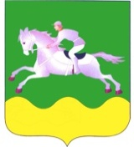

**АДМИНИСТРАЦИЯ ЧЕРЕПАНОВСКОГО РАЙОНА**

**НОВОСИБИРСКОЙ ОБЛАСТИ**

**ПОСТАНОВЛЕНИЕ.**

от 11.12.2024 № 1126

Об установлении родительской платы за присмотр и уход за детьми в муниципальных образовательных учреждениях Черепановского района, реализующих образовательные программы дошкольного образования

В целях регулирования отношений между родителями (законными представителями) и муниципальными образовательными учреждениями, реализующими образовательные программы дошкольного образования по вопросам оплаты по уходу и присмотру за детьми в муниципальных образовательных учреждения Черепановского района, в соответствии с Федеральными Законами от 06.10.2003 года № 131-ФЗ «Об общих принципах организации местного самоуправления в РФ», от 29.12.2012 года № 273-ФЗ «Об образовании в Российской Федерации», постановлением администрации Черепановского района Новосибирской области от 30.06.2021 № 530 «О социальной поддержке отдельных категорий обучающихся образовательных организаций на территории Черепановского района Новосибирской области», Приказом министерства образования Новосибирской области от 10.04.2017 № 770 «О максимальном размере родительской платы за присмотр и уход за детьми в государственных и муниципальных образовательных организациях, реализующих образовательную программу дошкольного образования, для каждого муниципального образования Новосибирской области в зависимости от условий присмотра и ухода за детьми в государственных образовательных организациях Новосибирской области и муниципальных образовательных организациях, реализующих образовательную программу дошкольного образования», Приказом министерства образования Новосибирской области от 15.09.2015 № 2541 «О среднем размере родительской платы за присмотр и уход за детьми в государственных образовательных организациях Новосибирской области и муниципальных образовательных организациях, реализующих образовательную программу дошкольного образования»,

ПОСТАНОВЛЯЮ:

1. Установить с 01 января 2025 года размер родительской платы с родителей (законных представителей) за присмотр и уход за детьми, осваивающими образовательные программы дошкольного образования в размере 123 рублей за день пребывания ребенка в следующих образовательных учреждениях:

Муниципальном дошкольном образовательном учреждении - детском саду № 1 «Рябинка» комбинированного вида;

муниципальном дошкольном образовательном учреждении - детском саду № 3 «Тополек»;

Муниципальном дошкольном образовательном учреждении детском саду № 5 «Березка»;

Муниципальном дошкольном образовательном учреждении - детском саду № 7 «Светлячок» имени П.С.Гапоненко;

муниципальном дошкольном образовательном учреждении детском саду № 10 «Колокольчик»;

муниципальном дошкольном образовательном учреждении - детском саду № 12 «Золотая рыбка»;

в группах детей дошкольного возраста при муниципальном образовательном учреждении средней общеобразовательной школе № 4;

Муниципальном дошкольном образовательном учреждении детском саду «Земляничка» р.п.Посевная;

Муниципальном дошкольном образовательном учреждении детском саду «Солнышко» р.п.Дорогино;

в Муниципальном дошкольном образовательном учреждении детском саду«Солнышко» п.Пушной;

муниципальном дошкольном образовательном учреждении детском саду «Колосок» ст.Безменово;

Муниципальном дошкольном образовательном учреждении детском саду «Солнышко» р.п.Посевная;

в муниципальном дошкольном образовательном учреждении детском саду «Березка» п.Майский;

Муниципальном дошкольном образовательном учреждении детском саду «Солнышко» п.Искра Черепановского района Новосибирской области;

Муниципальном дошкольном образовательном учреждении детском саду «Колосок» с.Медведск;

Муниципальном дошкольном образовательном учреждении - детском саду «Светлячок» с.Карасево;

муниципальном дошкольном образовательном учреждении детском саду «Малыш» с.Шурыгино Черепановского района Новосибирской области;

муниципальном дошкольном образовательном учреждении детском саду «Ягодка» п.Пятилетка;

Муниципальном дошкольном образовательном учреждении - детском саду «Малыш» с.Верх-Мильтюши;

муниципальном дошкольном образовательном учреждении детском саду «Родничок» с.Крутишка;

в группах детей дошкольного возраста при Муниципальном казенном общеобразовательном учреждении Ярковской средней общеобразовательной школе имени Романова К.Г.;

Муниципальном казенном общеобразовательном учреждении «Листвянской средней общеобразовательной школе»;

Муниципальном казенном общеобразовательном учреждении «Куриловской средней общеобразовательной школе»;

Муниципальном казенном общеобразовательном учреждении «Огнево-Заимковской средней общеобразовательной школе»;

Муниципальном казенном общеобразовательном учреждении «Ново-Воскресенской средней общеобразовательной школе»;

Муниципальном казенном общеобразовательном учреждении «Зимовской основной общеобразовательной школе»;

Муниципальном казенном общеобразовательном учреждении «Бочкаревской средней общеобразовательной школе».

2. Родительская плата за присмотр и уход не взимается:

- с детей-инвалидов;

- детей-сирот и детей, оставшихся без попечения родителей;

- детей граждан РФ, принимающих (принимавших) участие в специальной военной операции;

- детей граждан РФ, получивших увечье (контузию, травму, ранение) в ходе проведения специальной военной операции и имевших (имеющих) статус военнослужащего на дату получения увечья (контузия, ранения, травмы);

- детей граждан РФ, имеющих статус военнослужащих и погибших при исполнения долга в зоне специальной военной операции, либо умерших вследствие получения увечья (контузии, травмы, ранения) при выполнении задач в зоне специальной военной операции.

Оплата за присмотр и уход осуществляется за счет средств муниципального бюджета при предоставлении документов, подтверждающих данную категорию детей.

3. Утвердить порядок и условия о невзимании родительской платы за присмотр и уход за детьми в муниципальных образовательных учреждениях Черепановского района, реализующих образовательные программы дошкольного образования, расположенных на территории Черепановского района Новосибирской области.

4. Расходовать родительскую плату за присмотр и уход за детьми на комплекс мер по организации питания, хозяйственно-бытового обслуживания детей и на обеспечение соблюдения ими личной гигиены и режима дня.

5. Признать утратившим силу постановление администрации Черепановского района Новосибирской области от 09.10.2023 № 790 «Об установлении родительской платы за присмотр и уход за детьми в муниципальных образовательных учреждениях Черепановского района, реализующих образовательные программы дошкольного образования» с 01.01.2025.

6. Контроль за исполнением настоящего постановления возложить на заместителя Главы администрации Черепановского района Новосибирской области по социальным вопросам Н.А.Вяткину.

Глава Черепановского района С.Н.Овсянников

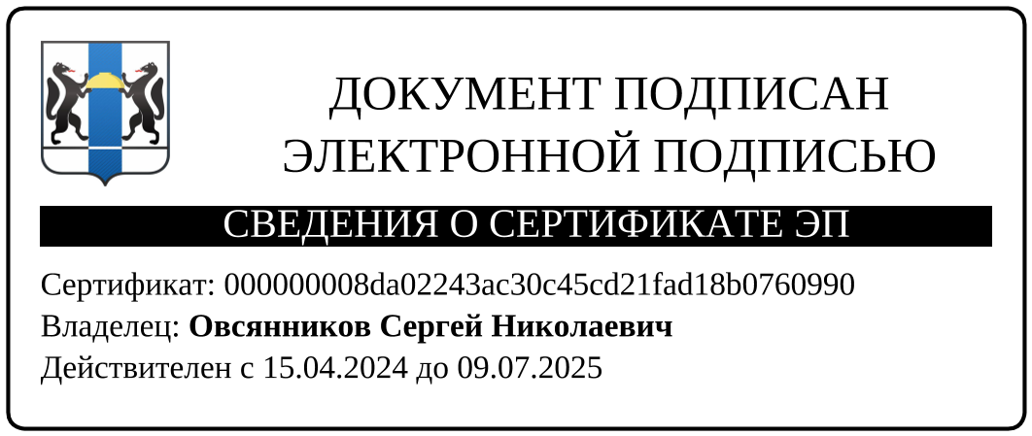

О.В. Хмелева

21449

|  |  |
| --- | --- |
|  | Приложение  к постановлению администрации Черепановского района от 11.12.2024 № 1125 |

**ПОРЯДОК И УСЛОВИЯ**

о невзимании родительской платы за присмотр и уход за детьми в муниципальных образовательных учреждениях Черепановского района, реализующих образовательные программы дошкольного образования, расположенных на территории Черепановского района Новосибирской области

1. Порядок и условия (далее - Порядок и условия) устанавливают правила о не взимании родительской платы за присмотр и уход за детьми в муниципальных образовательных учреждениях Черепановского района (далее – невзимание родительской платы), реализующих образовательные программы дошкольного образования, расположенных на территории Черепановского района Новосибирской области, детей граждан Российской Федерации, постоянно проживающих на территории Черепановского района Новосибирской области.

2. Условием невзимания родительской платы за присмотр и уход в муниципальных образовательных учреждениях Черепановского района является предоставление по месту обучения воспитанника заявления одного из родителей (законных представителей) обучающегося и документа подтверждающий одну из категорий воспитанников:

- дети-инвалиды;

-дети-сироты и дети, оставшиеся без попечения родителей;

- дети граждан РФ, принимающих (принимавших) участие в специальной военной операции;

-дети граждан РФ, получивших увечья (контузии, травму, ранение) в ходе проведения специальной военной операции и имевших (имеющих) статус военнослужащего на дату получения увечье (контузия, ранения, травмы);

- детей граждан РФ, имеющих статус военнослужащих и погибших при исполнения долга в зоне специальной военной операции, либо умерших вследствие получения увечья (контузии, травмы, ранения) при выполнении задач в зоне специальной военной операции.

3. Решение о невзимании родительской платы оформляется приказом образовательной организации. Родительская плата не взимается с 1 числа месяца, следующего за месяцем после подачи заявления.

4. Льготное питание предоставляется воспитанникам в дни фактического посещения ими образовательной организации.

5. Невзимание родительской платы прекращается в случае  поступления заявления от родителя (законного представителя) обучающегося об отказе о невзимании родительской платы; истечения срока документа, подтверждающий категорию воспитанников согласно пункту 2 настоящего Порядка.

6. Родители (законные представители) обучающихся обязаны в письменной форме извещать руководителя образовательной организации о наступлении обстоятельств, влекущих изменение или прекращение прав обучающихся на не взимание родительской платы, не позднее двух недель со дня наступления таких обстоятельств.

7. Приказ о прекращении невзимания родительской платы обучающемуся (далее - приказ) должен быть издан в течение трех рабочих дней со дня получения руководителем образовательной организации извещения о наступлении обстоятельств, предусмотренных пунктом 6 настоящего Порядка и условий. Обеспечение льготным питанием обучающегося прекращается со дня издания приказа образовательной организацией.